Fortbildungstag 1
- Planung
Uhrzeit von | Uhrzeit bis | Aktivität |  | ToDos / Sprecher
 |  | Vorbereitung | - Namen-Rollen-Schilder (Farbe)  - Raumgestaltung D104:  - Smarte Industrie als Hintergrund  - Motto: „Das Ding muss laufen“  - Einsatzbereiche: 3 Bilder (Fahrstuhl, Papierrolle, Rampe, StufenX)  - Firmenschild  - Tisch mit Namensschildern in 4 Farben (IM, FI, EGS, D)  - Raumgestaltung Aula  - Frühstückssitzordnung  - Tische decken  - Stellwände? Flipchart?  - Projekt-Bewerbung in A 2  - Szenarien in A 2  - 3 Blockpläne A 2  - 3 Blockpläne A 4 (mehrfach)  - Jahresplan KW 2019/20 (Plakat)  - Jahresplan KW 2020/21 (Plakat)
08:00 | 08:15 | Come Together am Motor  Wir spielen von Beginn an!  Geschäftsführer Heeger:  Stolze Präsentation unserer Neuentwicklung [ Rede Hg I] |  | Namensschilder ausgeben
08:15 | 08:45 | interdisziplinäres Frühstücken nach Sitzplan  - Impuls  - Unternehmenszukunft hängt von der Personalentwicklung ab.
08:45 | 09:00 | - Impuls „Industrie der Zukunft“  Forderungen der Unternehmensverbände an den Mitarbeiter der Zukunft |  | Power Point
09:00 | 09:30 | Ball Point Game |  | Tennisbälle besorgen, 20 Stück, Zeituhr (Physik/Laptop), Stellwand
09:30 | 09:45 | Lockerungsspiele/Pause
09:45 | 11:00 | Austeilen des PBL-Auftrages: Konzeption des Layouts für die Internetseite  [Kaffee-Nachtanken integriert] |  | Papier A2 und Stifte  Szenarien, Bewerbung 10 St.  5 Stellwände
11:00 | 11:30 | Come Together, Vorstellung der Konzepte, Einigung auf ein gemeinsames Projektziel / Layout
11:30 | 12:00 | Spielen
12:00 | 13:00 | Mittagessen
13:05 | 15:30 | Auftrag: Machbare Unterrichtspäckchen  interdisziplinäre Gruppen:  Erarbeiten der groben Lernziele, Ablaufschritte, fachliche und überfachliche Abstimmung. Termine festlegen für beide Jahrespläne und eintragen. |  | Jahrespläne 19/20 und 20/21 liegen auf Tischen aus.  Schulplaner 20/21
Erarbeiten Sie „machbare Unterrichtsmodule“ in interdisziplinären Gruppen. Das Ziel dieser Phase ist eine fachliche und überfachliche Abstimmung. Denken Sie an:
- Grobe Lernziele für die entwickelte Unterrichtseinheit
- Abstimmung mit KollegInnen für den fachlichen und überfachlichen Bereich. Gibt es Aufträge, die aus dem Fachunterricht ausgelagert werden und im Deutschunterricht stattfinden können?
- Integration der Unterrichtseinheit in die Szenarien
- Termine und Jahresplanung

Vertiefung und Konkretisierung s. Fortbildungstag 2

15:30 | 16:00 | Ziele zum Leuchtturmprojekt  Gemeinsame Reflexion, Feedback und Abschluss  - 5 Finger-Blitzlicht

Rede des Geschäftsführers bei der Maschine
- „Ein toller Antrieb!“
  - Sehr kurze Erläuterung:
    - Drehstrommotor
    - Getriebe
    - Anwendungen ( Bilder)
    - Servomotor (zur Simulation)
- „Damit können wir vieles motivieren!“
  - Wir wollen dieses Produkt auch nach Brasilien und China verkaufen.
  - Unser Versprechen: Das Ding läuft und läuft und läuft! Lange, effizient und sicher! Made in Germany-Qualität.
  - Dazu braucht es:
    - Eine digitale, weltweit funktionierende Hilfe zur Inbetriebnahme.
    - Condition Monitoring = Zustandsüberwachung
    - Predictive Maintenance = vorausschauende Instandhaltung
  - Dazu braucht es
    - die Mitarbeiter in ihren Arbeitsbereichen
    - die Bereichsleiter von Informatik, Elektronik, Industriemechanik
    - die Personalentwickler
  - Stärken wir uns! Aula, Frühstück

- Ziele
"Das wollen wir bieten" (Zitat aus Projektsteckbrief):  1. innovativ: reale industrielle Arbeitsprozesse mit neuester Technik; Komponenten von vielen verschiedenen Herstellern  2. interdisziplinär: 4 Ausbildungsberufe (Industriemechaniker, Mechatroniker, Elektroniker und Fachinformatiker) mit allen 3 Ausbildungsjahren entwickeln Team- und Kommunikationskompetenz  3. vertieftes Verständnis und Problemsensibilität: Einblicke in andere Berufe; das eigene Tun erklären; andere Denkweisen verstehen, die eigenen Denkweise reflektieren  4. Team- und Kommunikationskompetenz durch verantwortungsvolle Vermittlung von Arbeitsergebnissen  5. an vielen Schulen und Ausbildungsbetrieben einsetzbar: modular, kompakt, klein, transportabel; auch Teile des Projekts sind machbar, je nach Ausbildungsberuf | Das wollen wir leisten:  - Der Unterricht orientiert sich am fachlichen Strang.  1. Der Unterricht richtet sich an modernen Arbeitsprozessen aus. (Vernetzt, innovativ, agil)  2. Lehrkräfte konzipieren Ihren Unterricht im Hinblick auf interdisziplinären Austausch zwischen den Berufen.  3. Der Unterricht findet im Kontext des problembasierten Lernens statt (Basis: Szenarien für den Unterricht)  4. Im Unterricht werden ausreichend Freiräume für den Austausch mit anderen Abteilungen zur Verfügung gestellt.  5. Der Unterricht ist transparent: klare Zielvorgaben in Form von "Tickets"/Lastenheft.  6. Unterrichtssequenzen sind modular, mit definierten Schnittstellen.

- PBL Auftrag
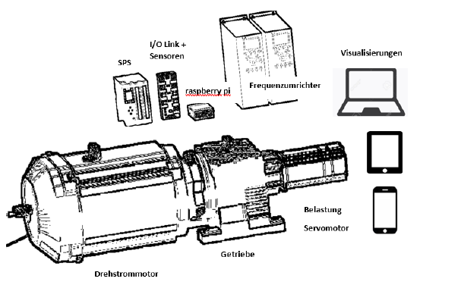
Sie sind ein Bereichsleiter in einem innovativen Unternehmen Leuchtturm GmbH. In Ihrem Unternehmen werden Motoren gefertigt und mit intelligenten Sensoren ausgestattet.
Zum aktuellen Zeitpunkt besteht die Notwendigkeit, alle technischen Informationen zu visualisieren und auf einer weltweit zugänglichen Internetpräsenz zu veröffentlichen.
Abbildung 1: Aktuelle Konfiguration

Die Internetpräsenz soll den Mitarbeitern (Technischer Dienst) von Leuchtturm GmbH ermöglichen, die gelieferten Motoren eindeutig zu identifizieren, in Betrieb zu nehmen, zu warten und zu reparieren (Condition Monitoring und Predictive Maintenance).

Um die Internetpräsenz zu konzipieren, benötigen Sie interdisziplinäres Knowhow: Mehrere Bereichsleiter aus verschiedenen Fachgruppen haben heute die Möglichkeit gemeinsam ein Layout und die Benutzerführung der Internetpräsenz zu erarbeiten.
Folgende Anforderungen werden an das Layout gestellt:
- Layout bietet die Möglichkeit, sich umfassend über den Motor zu informieren.
- Sensordaten werden visuell aufbereitet. (live-Daten)
- Prozessdatenanalyse
Das einheitliche Konzept der Internetpräsenz soll für alle Abteilungen als Rahmen dienen, um die fachspezifischen Inhalte vorzubereiten und mit anderen Abteilungen auszutauschen. Die Mitarbeiter verschiedener Abteilungen haben somit eine visuelle Grundlage dafür, welche Themen in welcher fachlichen Tiefe für die Internetpräsenz relevant sind.
Stellen Sie das Layout visuell dar. Nutzen Sie dazu mehrere Plakate und zeichnen Sie ein grobes Seitenkonzept. Legen Sie die Struktur der Seiten fest. Orientieren Sie sich dabei an den Beispielszenarien.
Fortbildungstag 2
Wann | Was
13:00 | Come together
13:15 | Konzept (Erläuterung, Aussprache)
13:45 | Szenarien und Teams festlegen: Konkrete Planung nach Einsatzgebieten | s. Auftrag 1
14:00 | Teamarbeit: Szenarien definieren  Termin, Zeitaufwand, Inhalte | s. Auftrag 2
14:30 | Sammlung der Ergebnisse
14:45 | Vertiefung: Erwartungen an Teamkollegen, Unterstützungsbedarf, Sonder-Stundenplan | s. Auftrag 3, Auftrag 4
15:15 | Sammlung der Ergebnisse, Schlussrunde  Unterstützungsbedarf
15:30 | Ausklang

Auftrag 1: Bitte die Tabelle ausfüllen und abgeben.
Thema/Szenario/Klassen | Lehrerteam: |  |  |  | Zeitraum (Monat), Schätzung
 | Fach-lehrer | Fach-lehrer | DL | DL

Auftrag 2: Bitte einen nach Möglichkeit konkreten Ablauf festlegen. Tragen Sie in den Handlungskreis die Projekthandlungen ein. Kennzeichnen Sie die Phasen, für die Sie Sonderstundenplan benötigen.

Beruf: | Beruf:
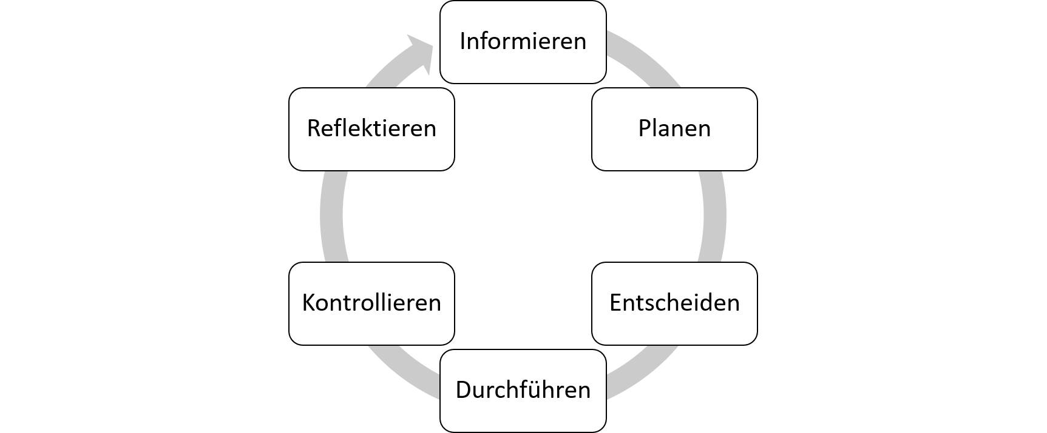

Auftrag 3: Schätzen Sie den Zeitbedarf für die einzelnen Phasen. Tragen Sie in den Zeitstrahl die Schätzung ein.

Beruf 1:
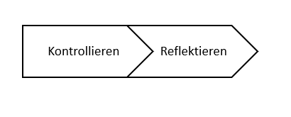
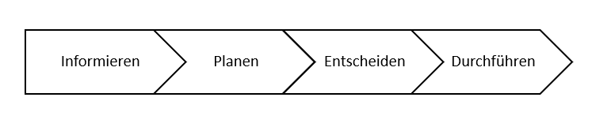

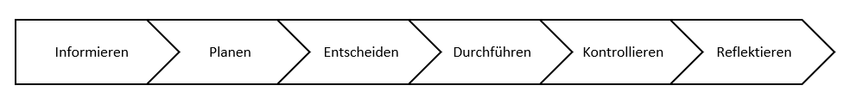
Beruf 2:

Auftrag 4: Ergänzen/ Verändern/ passen Sie an den Vorschlag zu den Unterrichtsprodukten. Tragen sie in die Tabelle mögliche Unterrichtsprodukte zu den jeweiligen Phasen und die entsprechenden Dokumentationsmöglichkeiten (Dokument, Präsentation, Video, Tonaufnahme, Fertigungsstück, Foto, Screenshot, Applikation, etc) ein. Tragen Sie dabei auch den erwünschten Umfang ein.
Phase | Unterrichtsprodukt Beruf 1 | Unterrichtsprodukt Beruf 2
Informieren
Planen
Entscheiden
Durchführen
Kotrollieren
Reflektieren

